Lancers d’une pièce
Introduction à la notion de variable aléatoire

On propose à un joueur de lancer trois fois d’affilée une pièce de monnaie équilibrée.
La règle du jeu est la suivante :
- s’il obtient trois piles, il gagne la partie ;
- s’il obtient deux piles exactement, la partie est nulle ;
- dans tous les autres cas, il perd la partie.

- Ecrire une fonction Python piece qui simule le lancer d’une pièce de monnaie, et renvoie 1 (ou True) si le résultat est pile et 0 (ou False) sinon.
Aide Python : A l’aide de l’appel au module « from random import* », on peut utiliser l’instruction randint(a,b) qui renvoie aléatoirement un entier compris entre a et b.

- Saisir en console chacune des instructions suivantes, et expliquer leur lien avec la situation étudiée.
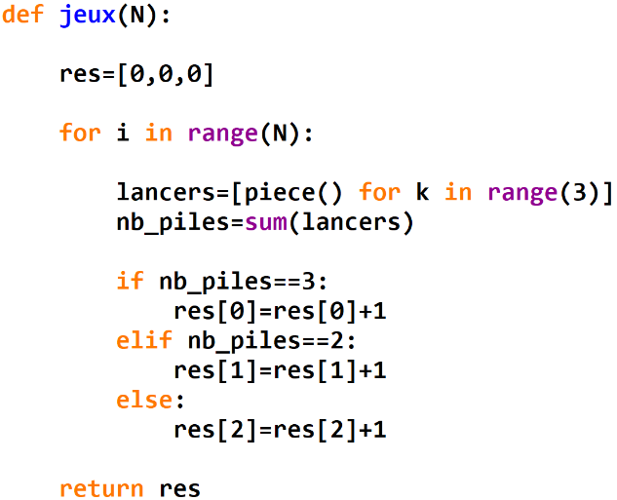
>>> lancers=[ piece() for k in range(3) ]
>>> lancers
>>> sum(lancers)

- On considère la fonction Python jeux ci-contre, qui reçoit un entier N en argument et qui renvoie une liste de trois valeurs.
Indiquer ce que représentent, dans le cadre de l’énoncé, cet entier N et les trois valeurs de la liste renvoyée.

L’organisateur du jeu demande une mise de 1€ pour participer au jeu.
Si le joueur gagne, il reçoit 4€, et si la partie est nulle, il est remboursé de sa mise.
- Ecrire une fonction gain_algebrique qui reçoit en argument une liste L (qui sera fournie par la fonction jeux) et qui renvoie le gain algébrique du joueur (le gain algébrique du joueur s’obtient en soustrayant la mise du joueur à la somme qu’il reçoit).

- Dans cette question, on suppose que L est une liste générée par la fonction jeux.
- Que représente le résultat de la saisie >>> sum(L) ?
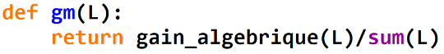
- Coder et tester la fonction gm ci-contre.
Que représente le résultat de la saisie >>> gm(L) ?
- Tester avec 10, 100 puis 10000 parties. Le jeu semble-t-il favorable au joueur ?

- Calculer les probabilités que le joueur gagne, que la partie soit nulle, puis que le joueur perde. Stocker ces 3 valeurs, dans cet ordre, dans une liste nommée Proba.
Calculer la valeur gm(Proba) et indiquer la valeur obtenue.

- a) Ecrire une fonction Python ecart qui reçoit en argument la liste L de répartition des résultats d’une série de parties et renvoie l’écart entre le gain moyen de ces parties et la valeur gm(Proba).
b) Tester pour des listes de longueur 100,10000,100000,1000000… Que constate-t-on ?

